12 сентября прошла интерактивая игра для 4-х классов «Знатоки здоровья»

«Хотим, чтобы стало модным - здоровым быть и свободным!»,

«Готовы доказать на деле: Здоровый дух в здоровом теле!».

**НАШЕ ЗДОРОВЬЕ В НАШИХ РУКАХ**

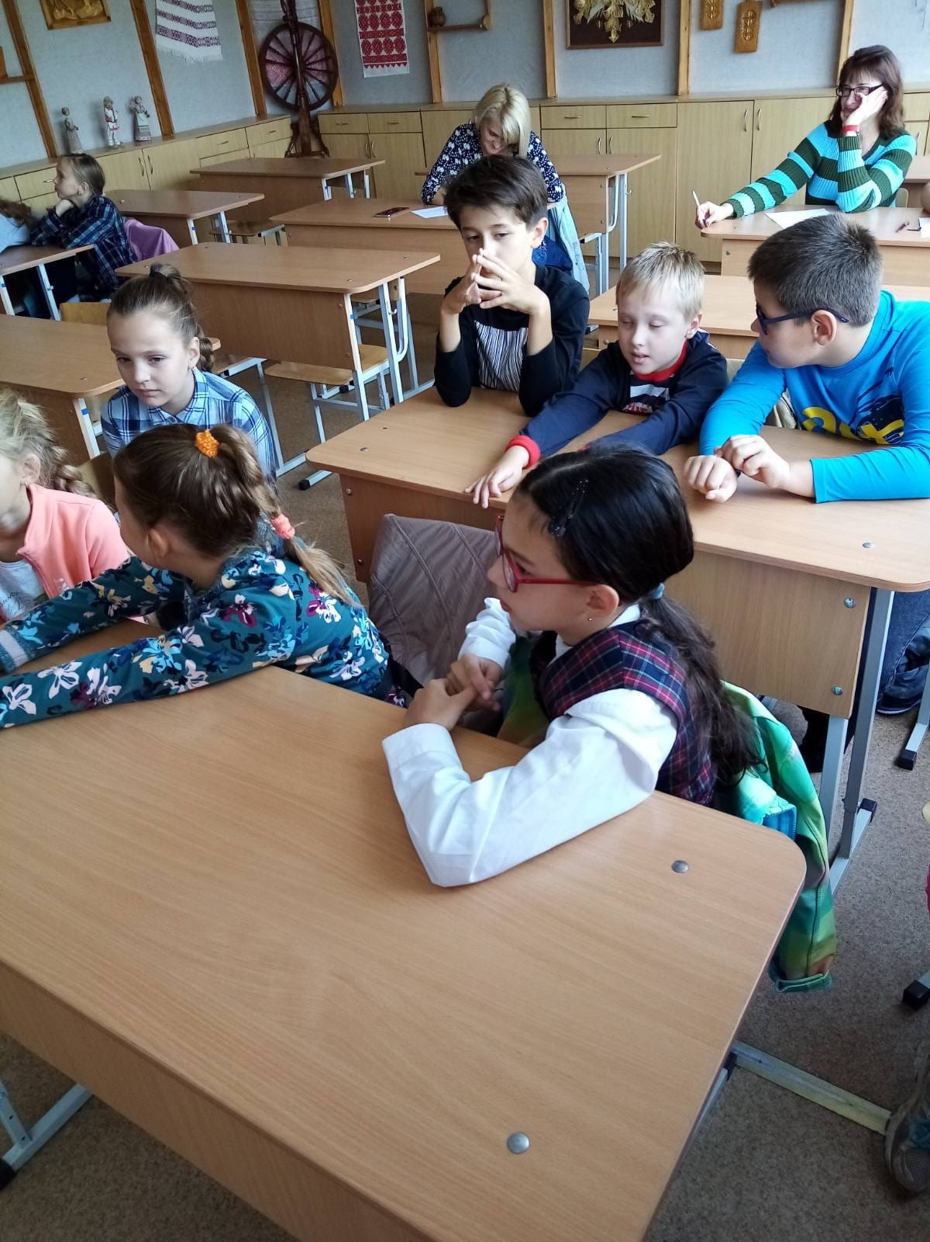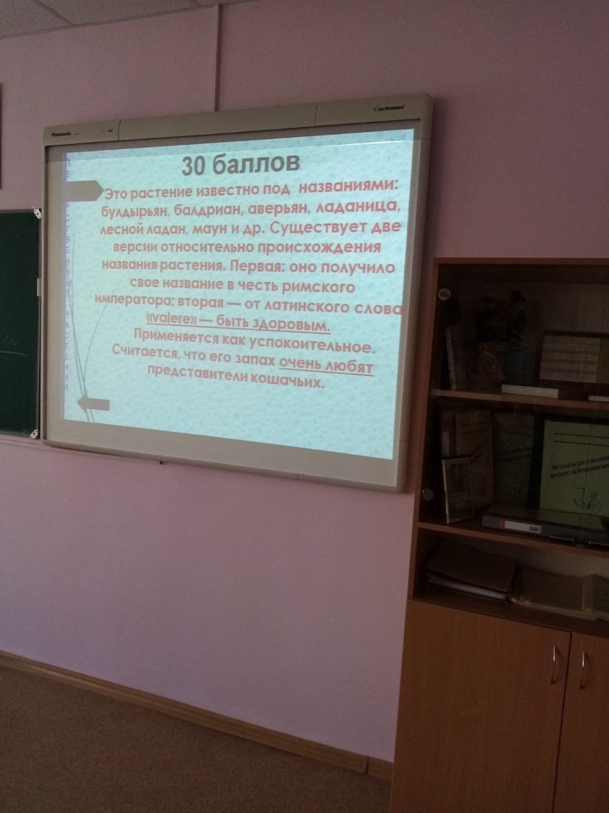Чтобы болезни не касались нас, мы должны знать, как защитить себя и близких от болезней, что нужно делать, чтобы сохранить свое здоровье. Здоровью надо учить, здоровый дух надо воспитывать. Навыки здорового образа жизни столь же необходимы, как воздух, вода и пища! И сегодня мы на протяжении всей игровой программы мы повторим, а может, и заново откроем для себя то, что имеет отношение к здоровому образу жизни, постараемся доказать друг другу и самим себе, что наше здоровье в наших руках.

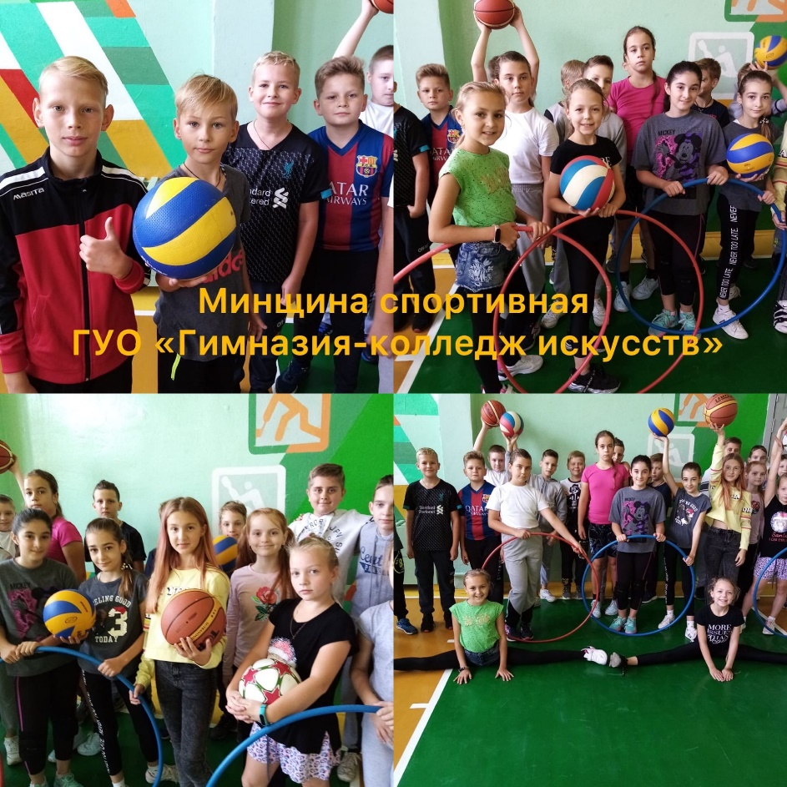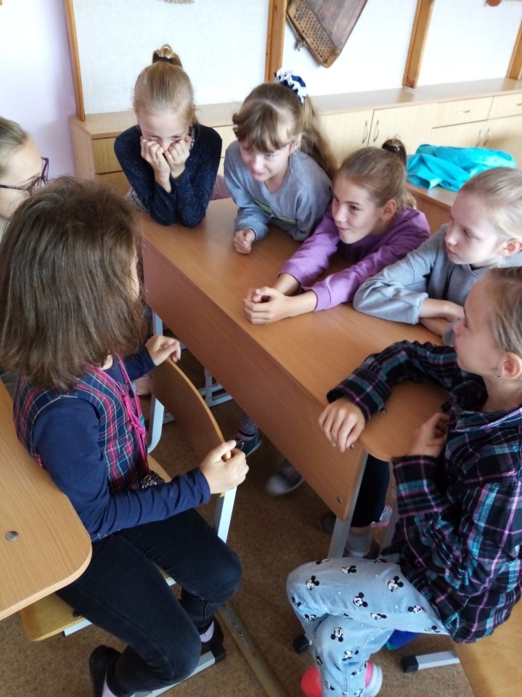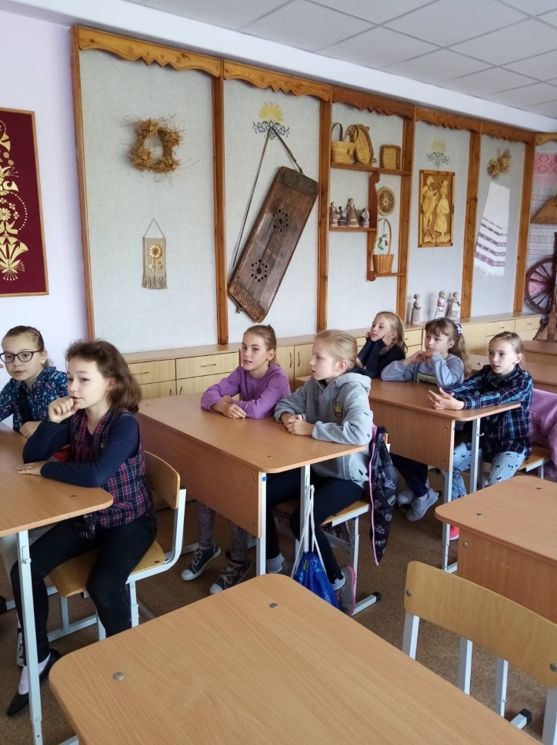Учащиеся 5-х классов принимали участие в спортландии. Весело и задорно проходила спортландия. Команды «Смурфики» и «Цыпочки» с удовольствием участвовали в таких спортивных эстафетах как «Бег в гимнастическом обруче», «Ведение баскетбольного мяча», «Прыжки в длину с места», «Штрафной бросок», «Бег тараканом – ноги вперёд» и других. Учитель предмета «Физическая культура и здоровье» Алисейко А. В. обеспечил честное судейство. Несмотря на разное количество набранных баллов, побежденных не было. Как говорил великий Лев Толстой: «Надо непременно встряхивать себя физически, чтобы быть здоровым нравственно».

